

*Curso de Licenciatura em Enfermagem*

*Ensino Clínico de Cuidados Primários/Diferenciados na Área de Enfermagem Médico-Cirúrgica e Reabilitação*

*Centro Hospitalar e Universitário de Coimbra – Medicina Interna B*

*7º semestre – Ano letivo 2022/2023*

*Daniela Gomes*

**FICHA DE APRENDIZAGEM – VENTILAÇÃO NÃO INVASIVA**

No âmbito do Ensino Clínico (EC) de Cuidados Primários/Diferenciados, na Área de Enfermagem Médico Cirúrgica e Reabilitação, do 7º semestre do Curso de Licenciatura em Enfermagem, a decorrer no Hospital da Universidade de Coimbra, no serviço de Medicina Interna B, sob a orientação da professora Elisabete Ferreira, surgiu o interesse e a necessidade de elaborar a presente ficha de aprendizagem sobre Ventilação Não Invasiva (VNI) de forma a aumentar o meu conhecimento sobre este tema, por ser uma prática recorrente no serviço.

A VNI consiste na aplicação de um suporte ventilatório sem recurso a métodos invasivos da via aérea, como a entubação orotraqueal (EOT) e traqueostomia. Os objetivos da VNI são a diminuição do trabalho respiratório, o repouso dos músculos respiratórios e a melhoria das trocas gasosas. As suas principais vantagens são a diminuição dos riscos associados à EOT, nomeadamente infeções nosocomiais e lesão traqueal, não sendo necessária sedação, permite ao doente falar, manter tosse eficaz e alimentação oral. Assim, acarreta uma diminuição do tempo de internamento hospitalar, da mortalidade e dos custos associados. (Ferreira et al, 2009) Ainda, segundo Lima & Carvalho (2021), preserva os mecanismos de defesa das vias aéreas e tem um custo inferior quando comparado à ventilação mecânica invasiva. No que diz respeito às desvantagens, pode surgir claustrofobia/desconforto associado à máscara, úlceras por pressão, via aérea não protegida e ausência de acesso direto à árvore brônquica para aspiração de secreções em excesso.

Existem dois modelos de VNI: a ventilação regulada por pressão ou regulada por volume. Os mais utilizados são os ventiladores regulados por pressão, por apresentarem menor custo, maior capacidade para compensação de fugas, são mais portáteis e mais bem tolerados pelos doentes. Os ventiladores portáteis regulados por pressão são muitas vezes designados BiPAP (bi-level positive airway pressure), apesar de esta ser uma denominação errónea, dado tratar-se de uma marca comercial. O BiPAP fornece uma ventilação por pressão positiva com dois níveis de pressão, um nível de suporte inspiratório e um nível de pressão no fim da expiração. O CPAP aplica uma pressão contínua durante todo o ciclo respiratório (inspiração e expiração), não assistindo ativamente a inspiração. Não é por isso considerado um verdadeiro modo ventilatório, sendo a sua principal utilização no síndrome de apneia obstrutiva do sono e em alguns casos de edema agudo do pulmão. (Ferreira et al, 2009)

Existem inúmeras condições clínicas que indicam a utilização da VNI como recurso terapêutico, como o edema agudo de pulmão (EAP); a exacerbação da doença pulmonar obstrutiva crônica (DPOC); crises asmáticas; pneumonia; pós-operatórios e o desmame da ventilação mecânica invasiva. (Asturian, Ferreira & Pilger, 2021)

Podem ser utilizados diferentes tipos de interfaces na ventilação, tais como máscara oronasal, máscara nasal, máscara oral, máscara facial total, almofadas nasais/cânulas nasais e capacete. (Lima & Carvalho, 2021)

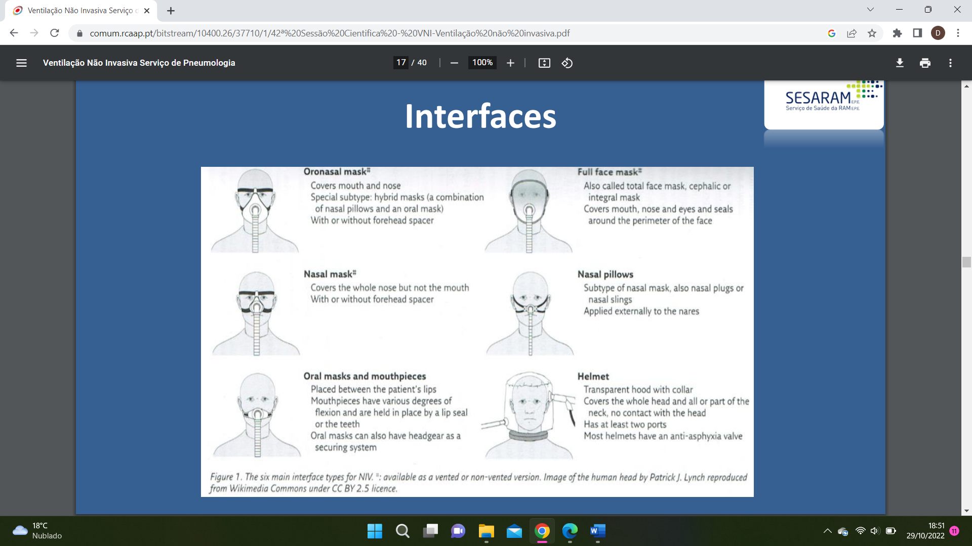

Todas as máscaras podem ser usadas para otimizar a VNI, mas não devem retardar a entubação no doente crítico se a VNI falhar. O doente ou cuidadores devem ser capazes de colocar e retirar as máscaras. Deve ser ponderado o uso de mais de uma máscara em doentes que utilizem mais de 12h (prevenção de úlceras por pressão).

A humidificação deve ser utilizada nos débitos superiores a 5L/min e tem o objetivo de reduzir o risco de resistência aumentada das vias aéreas, impactação mucóide, dismotilidade ciliar e descamação do epitélio. Preserva a normal função da mucosa e reduz o desconforto e melhora a tolerância.

As contraindicações da VNI incluem obstrução e trauma na via aérea superior, pneumotórax não drenado, instabilidade hemodinâmica grave, redução do nível de consciência, agitação psicomotora excessiva, paragem cardiorrespiratória, encefalopatia grave, hemorragia gastrintestinal grave, obstrução da via aérea superior, incapacidade de drenagem de secreções traqueobrônquicas e incapacidade de proteção da via aérea com risco de aspiração. (Lima & Carvalho, 2021)

No que concerne às complicações, surge a claustrofobia, epistáxis/ congestão nasal/ secura das mucosas, irritação oftálmica, desconforto/necrose facial pela necessidade de pressões elevadas, cefaleias, distensão gástrica, fugas, rebreathing, arritmias e pneumotórax.

**REFERÊNCIAS BIBLIOGRÁFICAS**

Asturian, K. Ferreira & M., Pilger, D. (2021). Terapia Inalatória em Ventilação Não Invasiva em Pacientes com Doença Pulmonar Obstrutiva Crónica. Revista Clinical and Biomedical Research. DOI: https://doi.org/10.22491/2357-9730.113476

Ferreira, S., Nogueira, C., Conde, S. & Taveira, N. (2009). Ventilação não invasiva. Revista Portuguesa de Pneumologia. Vila Nova de Gaia, Portugal.

Lima, F. & Carvalho, J. (2021). Ventilação Não Invasiva – Serviço de Pneumologia. Serviço de Saúde da RAM. Recuperado de: https://comum.rcaap.pt/bitstream/10400.26/37710/1/42%C2%AA%20Sess%C3%A3o%20Cientifica%20-%20VNI-Ventila%C3%A7%C3%A3o%20n%C3%A3o%20invasiva.pdf

Nunes, H., Carreiró, R., Oliveira, C. & Catela, N. (2020). A Pessoa e a Doença Respiratória – Cuidados às vias aéreas – Aspiração de secreções. Escola Superior de Enfermagem de Coimbra, Portugal.

Weigert, R. et al (2021). Utilização da Ventilação Mecânica Não Invasiva em Pacientes Internados na Unidade de Terapia Intensiva Adulto: Sucesso, Insucesso, Motivo da VNI, Tempo de Internação, Alta ou Óbito. Revista Clinical and Biomedical Research. DOI: https://doi.org/10.22491/2357-9730.106812